Nádas Viki, Papp Niki

Viki&Niki_ELearning

Specifikáció:

A formázás css, és bootstrap-el fog történni.

Kezdőlap:



Kezdőlap feladataok:

Navigáció ( 2db ):

Oldalfelépítés:

* avatar icon: 3 kép közül kattintásra lehet választani, és az jelenik meg utána.
* gomb: átvisz a tanulás menüpontra
* Nyelv: angol

Tanulás:

minta ötlet:

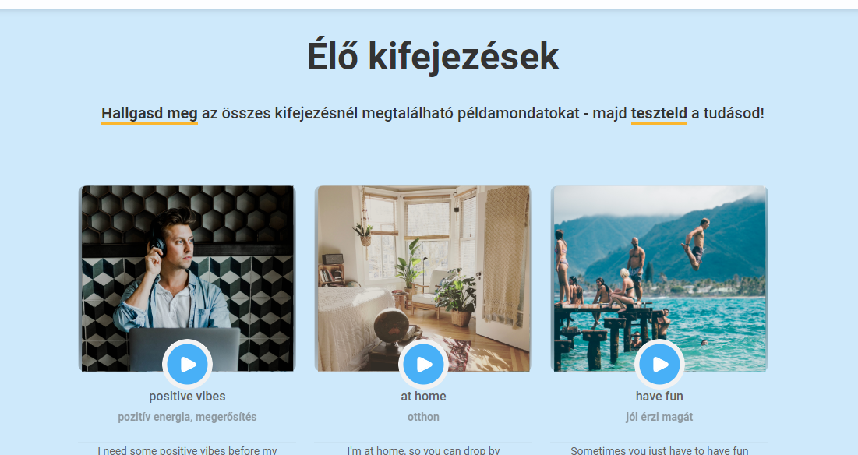

* a play gombra kattintva, egy modallal fog megnyílni egy lecke.
* a leckék egyesével fognak megnyílni, egy videóval és 3 feladattal
* a feladatok: memóriajáték, szerepelt-e a videóban játék, össze párosító játék, a szó jelentését tanító játék